

Avalição do Campo, pós-jogo da 7ª Etapa do 23º Brasileiro
Local: Associação de Mallet Golf da Grande São Paulo
Data: 16.08.2026
ESPECIFICAÇÃO, item III do 23º Regulamento do Campeonato Brasileiro:
III- DATA E HORÁRIO

DIA | Aos sábados, Domingos e feriados
AQUECIMENTO | Das 7:30 às 8:30 horas
CONFIRMAÇÃO DE PRESENÇA | Das 7:30 às 8:30 horas
ABERTURA | 8:45 horas
INÍCIO | 9:00 horas

ESPECIFICAÇÃO do Documento de Auto-homologação do Campo, item 2.10 : As pista ascendentes longitudinal (de início em direção ao hole), devem proporcionar retenção de rolagem da bola no sentido do retorno ao início a cada 8m no mínimo, pode ser com talude, gramado outro elemento que não impeça a batida sequencial.
RESULTADO: Satisfatório, favorecido com retenção da bola por grama alta. Recomenda-se uma solução que atenda, também nos períodos de seca; para melhor entendimento, vide a ilustração abaixo extraído do Manual de Construção de Campo. 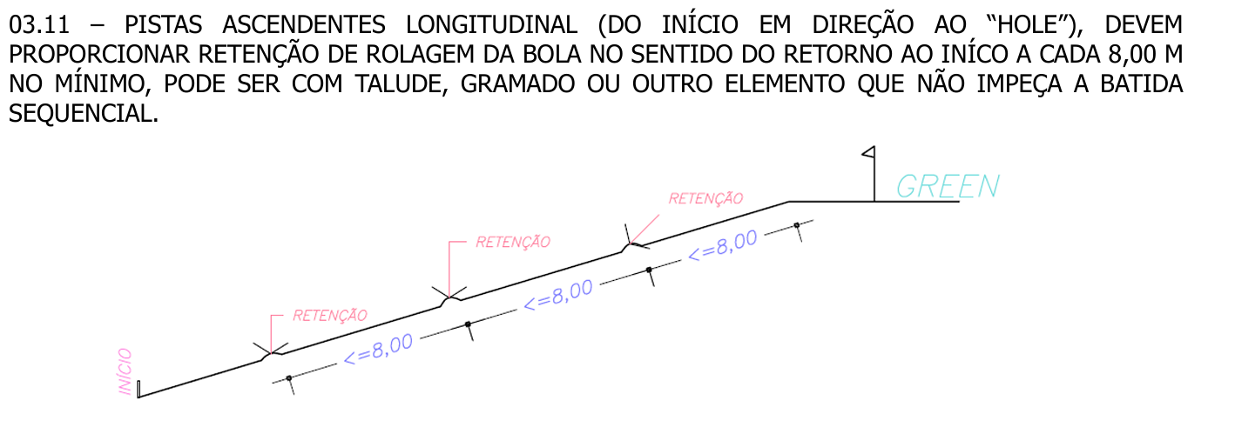

ESPECIFICAÇÃO do Documento de Auto-homologação do Campo
item 4.1 : “.......... A haste deve ser composto, de uma parte fixa e outra móvel (provida de um recipiente circular para alojamento de até 4 bolas) que desliza verticalmente em torno da haste fixa , após a finalização do hole, e o deslocamento da mesma para cima, deve ser garantido o seu retorno, sem nenhum esforço adicional, naturalmente para base.”
RESULTADO: Existem conjuntos de elevação das bolas enroscando a ponto que ficar nivelado com a superfície do solo. Em desacordo ao item 4.1 acima mencionado.

ESPECIFICAÇÃO do Documento de Auto-homologação do Campo, item 2.16 : No final da pista, a área de escape deve conter um círculo virtual de 5 m de diâmetro ou com diâmetro de igual a 10% do comprimento da pista, aplicando-se o diâmetro maior, a mesma pode ser diminuída com a construção de talude de montante, natural ou criado, desde que aprovado pela Comissão Técnica.
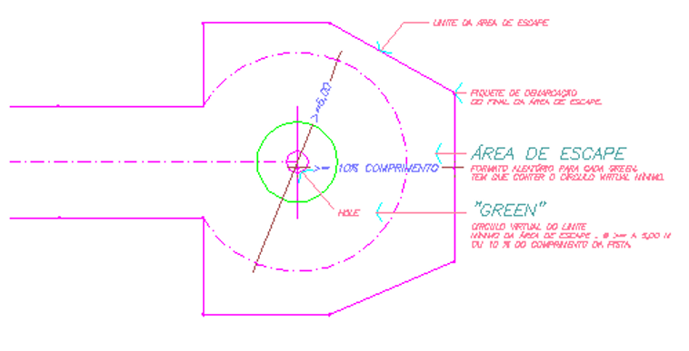

RESULTADOS:
Campo 2 Pista P06: Está sem rough à esquerda próximo ao hole, justamente na escadinha em direção à Area de Saída da C2 P07.
C2 P18: Está sem rough no final da pista à direita.
C1 P02: Está sem rough no final da pista à esquerda.
C1 P04: Está sem rough no final da pista à esquerda.
C1 P05: Prejudicado pelo dia chuvoso do dia anterior, formou-se uma depressão que provoca o estacionamento da bola da borda do hole.
Vide ilustração do item 04.04 do Manual de Construção de Campo, que serve de ratificação para revisar a área do green, e em volta da mesma a área do rough
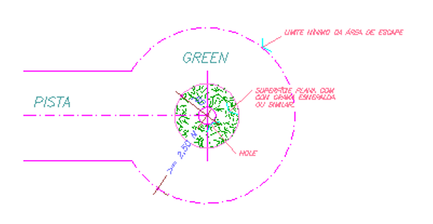
C2 P07: Prejudicado pelo dia anterior chuvoso, na Área de Saída, houve formação de vários buracos provocados pela batida inicial dos próprios jogadores, dificultando assim a batida inicial dos demais jogadores. Recomenda-se neste local uma solução que atenda também nos períodos chuvosos.
Yukio Utsunomiya
Diretoria Administrativa
FPMG 16.08.2026

